一、数据库设计

1、ER图

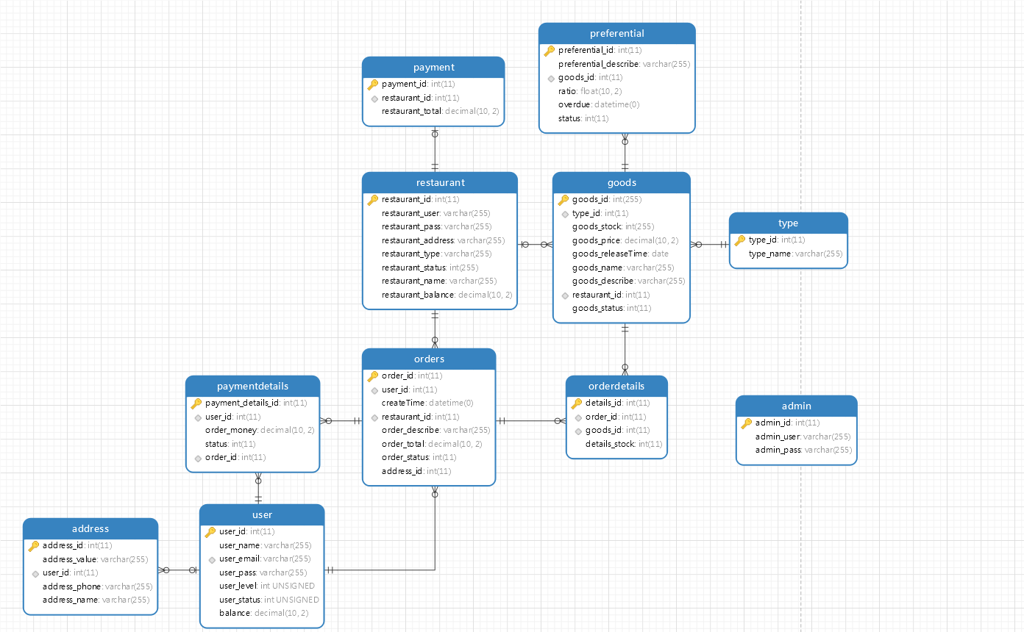

2、数据库表（表名，各列名及数据类型，外键关系）

在ER图中均有体现，参见ER图

二、架构设计

1、工程的项目结构截图；

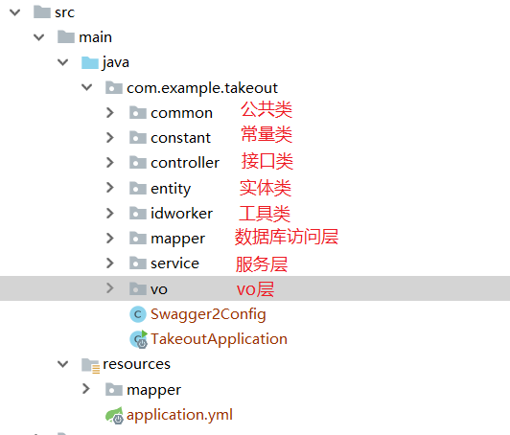

2、是否使用框架，如Spring+Hibernate 框架；

项目使用框架：

Spring Boot + Mybiats +Spring Mvc + Druid

3、前端页面是否使用框架，如bootstrap框架；

项目使用前端框架:

Bootstrap

三、类设计

1、各包的类：名称及职责；（注：不要使用截图）

(a)common包：公共类

I: JSONResult

职责：自定义响应数据结构。200：表示成功。500：表示错误，错误信息在msg字段中。501：bean验证错误，不管多少个错误都以map形式返回。502：拦截器拦截到用户token出错。555：异常抛出信息。其他自行处理。

II：MailUtil

职责：发送邮件信息，检查邮箱地址格式

III：MapPoint

职责：获取两个地点之间的距离,精确到小数点后两位km

IV：Schedule

职责：扫描过期的订单,将超过有效时间的订单状态修改，扫描活动表,将过期的活动从数据库删除，平台将收到的钱结算给餐厅，将所有要结算给商家的订单查出来 然后依次结算，给商家结算，结算成功后将订单状态改为已结算

(b)constant包：常量类

I: OrderStatus

职责：0：表示未付款。200 ： 表示已确认订单。300 ： 表示以发货。400 ： 表示刚刚付款但还未发货。500 ： 表示订单已过期。501 ： 表示退订

II：PaymentStatus

职责：0: 默认状态,表示还未将尾款打给商家。1: 已将尾宽打给商家。501: 退款了。

(c)controller包：接口类

I: AddressController

职责：收货地址接口，根据用户查出收货信息，根据id修改收货信息

II：AdminController

职责：管理员接口，查询所有未审核的商品，分页查询未审核的商品，通过id修改商品状态，餐厅统计(非详情)，会员统计(非详情)，管理员登陆

III：GoodsController

职责：商品接口，根据商家id查询该商家下的商品

IV：RestaurantController

职责：商家接口，商家注册，修改信息，发布商品，分页查询商品，查询所有商家，添加一条优惠活动，根据id查询商家信息，登陆，送餐记录

V: UserController

职责：用户接口，用户登陆，用户注册，注册之后验证激活帐号，账户注销，修改用户的密码和名字，查询该用户下的未支付的有效订单，生成订单，提交订单，确认收货，退订，查看个人的消费金额，查看历史订单，查看退订的订单，根据两个地点的经纬度计算直线距离

(d)entity包：实体类

I: Address

职责：地址主键，送餐地址，用户外键，送餐电话，收货人名字

II：Admin

职责：管理管理员的ID与密码

III：Goods

职责：商品主键，商品类型，商品库存，商品价格，商品发布时间，商品名，商品描述，商家外键，商品状态

IV：Orderdetails

职责：订单详情主键，订单外键，商品外键，数量

V: Orders

职责：订单的主健，用户的外键，下订单的时间，商家的外键，描述信息，订单总金额，订单状态

VI：Paymentdetails

职责：支付详情表，会员表的外键，会员本次消费的金额，状态，订单表的外键

VII：Preferential

职责：优惠表的主键，优惠描述信息，商品表的外键，比率，活动的创建时间，活动的有效状态

VIII：Restaurant

职责：餐厅编号，餐厅密码，餐厅地点，餐厅类型，帐号状态，商家名字，商家的余额

IX：User

职责：用户主键，用户姓名，用户邮箱，用户密码，用户级别，用户状态

(e)idworker包：工具类

I: Sid

职责：返回固定16位的字母数字混编的字符串，返回7位的字符串

(f)mapper包：数据库访问层

I: AddressMapper

职责：地址数据库访问

II：AdminDAO

职责：管理员数据库访问

III：GoodsDAO

职责：商品数据库访问

IV：PaymentdetailsMapper

职责：查询出待结算给餐厅尾款的订单号，给商家结算成功后将结算状态改为已结算

(g)service包：服务层

I: AdderssServer

职责：查出用户下的收货地址及电话，根据id修改收货信息

II：AdminService

职责：管理员登陆，管理员注册，查询所有未审核的商品信息，无条件分页查询未审核信息，通过id修改需要审核的商品信息

III：GoodsService

职责：根据商家id查询商品

IV：RestaurantService

职责：商家登陆，餐厅的注册申请，并随即生成一条识别码用于登陆，修改餐厅基本信息，发布商品，添加一条优惠活动信息，按照时间段查询该区间内所销售的金额，分页查询商品，分页查询所有商家，根据id查询商家信息，根据商家id查出该商家下所有优惠商品，查出商家的送餐记录

V: UserService

职责：用户登陆，用户注册，账户激活，账户注销，修改用户信息，查询该用户下的有效订单(未支付部分)，确认收货，退款,支付订单后已发货和已确认的的订单不能退款，根据id将支付状态改为退款状态,并将钱退给用户，保存订单到数据库中，根据用户选择了不同商家,得出相应应该需要创建订单号的条数，提交订单，扣除用户金额，修改订单状态，根据详情计算出订单中的总金额，判断当前商品是否有折扣优惠，结算扣钱，用户查看个人的消费总计金额，查看具体消费信息(订单)，查看退订信息(订单)

(h)vo包：vo层

I: OrdersVO

职责：订单VO

2、各前端的页面：名称及功能；（注：不要使用截图）

Pages:

Index.html 首页

Login.html 登陆注册页面

Panels-wells.html 展示商家列表

Blank.html 展示订单列表的页面

Tables.html 商品列表

User.html 用户中心，用户修改数据

Business:

Index.html 展示餐厅下的商品列表，修改餐厅信息

Login.html 餐厅的登陆和注册

User.html 商家查看送餐记录

Admin：

Index.html 平台的主页

Login.html 后台管理员的登陆与注册

Tables.html 后台审核商品上架

四、其他

1、开发环境（数据库，服务器等）；

开发环境:

Jdk8 + mysql

2、开发心得体会；

在一个完整的项目开发流程中集中使用了Java EE课程中涉及到的各项技术，通过实践的方式更好地理解并掌握了课堂上学到的知识，也体会到了Java EE和各类框架为软件开发所带来的便利之处。